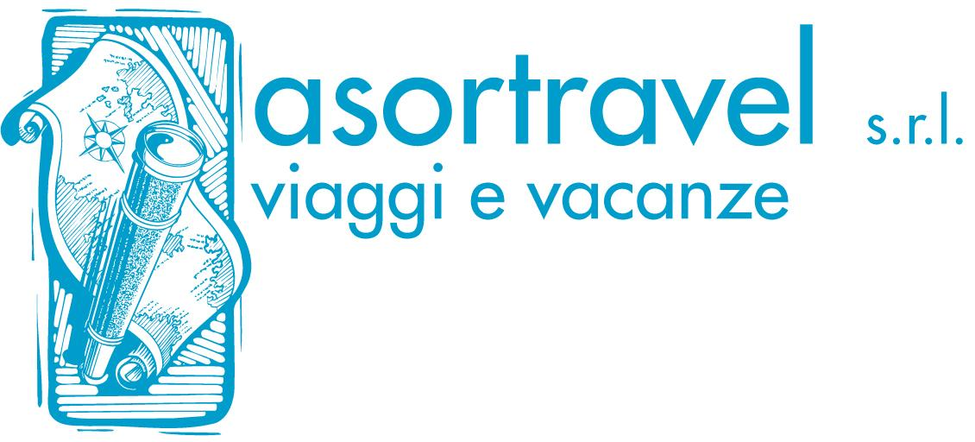
AD UN PASSO DAL CIELO
MERCATINI DI NATALE A
SAN CANDIDO

Venerdì 2 dicembre 2016: Roma – Bolzano
h. 08.15 appuntamento dei partecipanti alla stazione Termini in luogo da stabilire.
Sistemazione sul treno AV delle 08.45 con arrivo alla stazione di Bolzano alle ore 13.14.
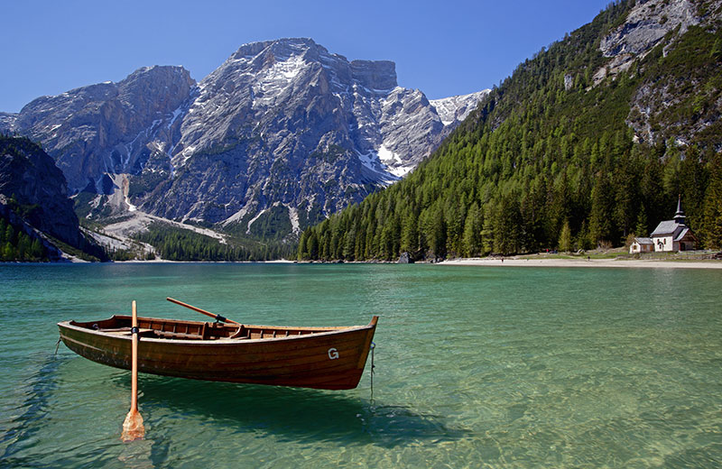
All'arrivo tempo a disposizione per il pranzo libero.
Appuntamento con il pullman e partenza per l'escursione al lago di Braies.
Il Lago di Braies è uno dei laghi di montagna più belli dell’Alto Adige che attira non solo per le sue acque limpide, ma anche per la sua posizione nel cuore delle Dolomiti.
Al termine partenza per San Candido, trasferimento in hotel Baranci, sistemazione nelle camere riservate, cena e pernottamento.

Sabato 3 dicembre 2016 : San Candido – Lienz (Austria)
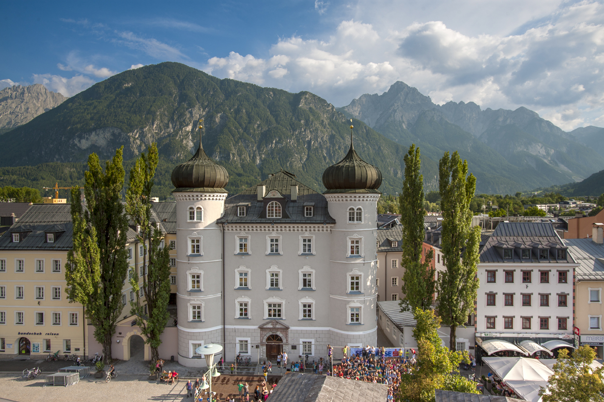
Dopo la prima colazione, partenza individuale -con il treno regionale per Lienz. (per il quale forniremo biglietto e orari)
Se ne è già sentito parlare: Lienz si definisce la città del sole, sostenendo che da qui abbia inizio il sud. Si può dire e scrivere molto, ma vero è che ci sono in media ben 2. 020 ore di sole all’anno e che in città si avverte effettivamente un’atmosfera mediterranea.
Lienz è una cittadina molto elegante e ad ogni angolo si incontra sia la storia sia un presente pieno di vita. Chi oggi passeggia per la città e tiene occhi e orecchie aperti, trova una città in pieno splendore. Non si ha mai la sensazione di passeggiare per una cittadina come tante altre, si sa sempre dove ci si trova. A Lienz, che è più un centro e una piccola metropoli elegante che ha affermato il suo carattere specifico. http://www.tirolo.com/attivita/vita-e-cultura/mercatini-di-natale/mercatino-natale-lienz
Pranzo libero
Al termine delle visite , Rientro con il treno. ( per il quale forniremo biglietto e orari)
Tempo a disposizione .
Cena e pernottamento in hotel.

Domenica 4 dicembre 2016: San Candido – Misurina – Cortina D’Ampezzo
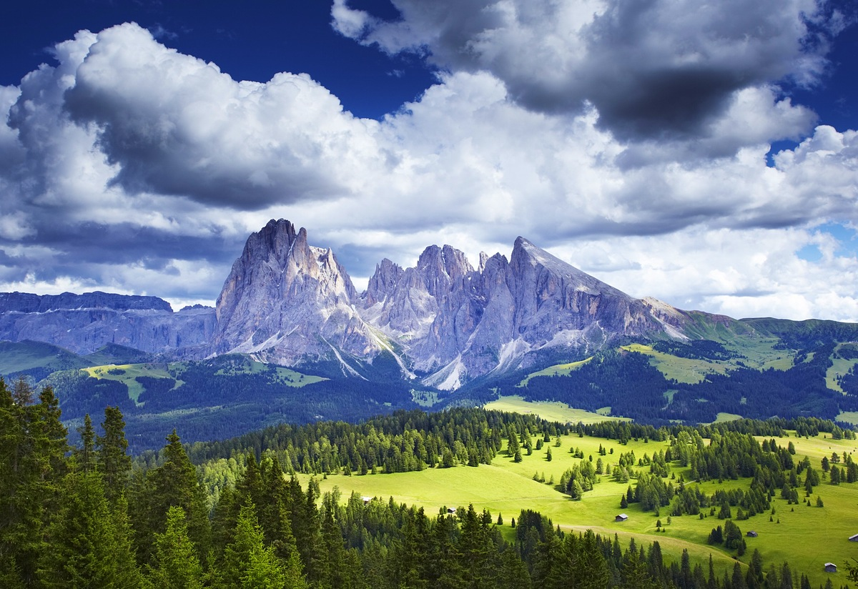
Prima colazione in hotel. Sistemazione in pullman e partenza per l'escursione intera giornata a Misurina e Cortina. Attraversando gallerie con viste mozzafiato, gole e valli che appaiono come dal nulla e piccoli centri abitati che sembrano uscire da un libro di poesie, il nostro tour delle Dolomiti vi regalerà una giornata indimenticabile… Il Lago di Misurina, conosciuto anche come “Perla delle Dolomiti” per la sua bellezza, è il bacino naturale più vasto del Cadore ed è noto, oltre che per il suo incanto, anche per le proprietà terapeutiche che offre grazie al suo microclima particolarmente salubre.La denominazione di questo lago deriva dall’espressione “meso ai rin”, che significa letteralmente “in mezzo ai ruscelli.
Una leggenda narra invece che il lago sia stato un dono della fata del monte Cristallo alla figlia del re Sorapiss, Misurina, la quale desiderava insistentemente uno specchio magico. Lo specchio (d’acqua) fu regalato alla fanciulla ma ad unica condizione: che il re venisse trasformato in un imponente montagna, e così si spiegò la formazione del gruppo montuoso del Sorapiss e dello splendido lago.Attorno al lago di Misurina si aprono alcune tra le vette più belle delle Dolomiti: le Tre Cime di Lavaredo.Nei pressi del lago di Misurina, lungo la strada che da Misurina conduce al Rifugio Auronzo e alle Tre Cime di Lavaredo.
Pranzo libero. Proseguimento per Cortina D’Ampezzo: Una passeggiata per il centro, magari per fare un po’ di shopping lungo il rinomato Corso Italia, un aperitivo in uno dei numerosi locali alla moda oppure, se preferite la natura, la Funivia Faloria, considerata una delle più belle escursioni a Cortina d’Ampezzo, vi porterà ad oltre 2000 m di altitudine per godere di un panorama senza eguali… Al termine delle visite rientro in hotel.
Cena e pernottamento.

(In base alle condizioni metereologiche il programma potrebbe subire delle variazioni)

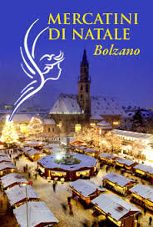
Lunedì 5 dicembre 2016: San Candido – Bolzano – Roma
Prima colazione in hotel. Sistemazione dei bagagli e partenza in pullman per Bolzano . Il tradizionale Mercatino di Natale di Bolzano si svolge sulla rinomata Piazza Walther, illuminata per l'occasione da molte luci. Vicino si trovano il centro storico, i portici e la stazione ferroviaria. Inoltre ci sono diversi altri mercatini nelle vie e piazze adiacenti, come in piazza Municipio, in piazza del Grano e nel cortile di Palazzo Campofranco. Tempo a disposizione per visitare i famosi mercatini. Pranzo libero. Al termine trasferimento alla stazione e partenza con treno Frecciargento per Roma delle ore 15.16 – con arrivo a Termini alle ore 19.48
FINE DEI SERVIZI

Quota base di partecipazione € 500,00
per socio e familiare a persona € 450,00
supplemento singola € 50,00
riduzione terzo letto bambini € 40,00
riduzione terzo letto adulti € 20,00
(Base 35 persone)

Servizi inclusi
- Viaggio in treno Frecciargento in seconda classe andata e ritorno Roma/Bolzano/Roma;
- Biglietti per il treno regionale San Candido /Lienz/San Candido;
- 3 notti in hotel 4*** in trattamento di mezza pensione dalla cena del 1° giorno alla prima colazione del 4° giorno;
- Guida autista giornata intera per l'escursione di Misurina e Cortina.
- Assicurazione medico-bagaglio e annullamento.

Servizi non inclusi
- eventuali altri ingressi, caffè, mance e quanto non alla voce “la quota comprende”.

TRENI

02 DICEMBRE ROMA TERMINI - BOLZANO 08.45 - 13.14
05 DICEMBRE BOLZANO - ROMA TERMINI 15.16 - 19.48

PRENOTAZIONE ENTRO IL 30 SETTEMBRE (SALVO CHIUSURA ANTICIPATA PER RAGGIUNGIMENTO NUMERICO DEL GRUPPO), CON CONTESTUALE VERSAMENTO DI EURO 150,00 A PERSONA.
- 2^ RATA EURO 150,00 A PERSONA ENTRO IL 28/10/2016.
- SALDO ENTRO IL 18/11/2016.
IBAN - IT 26Q0103003281000001575058 int. CRAL MPS Regione Lazio.
- - Giuliano TOMASSINI 06 82614233
- - Filippo GOSLINO 06/82614233 347 4219219 turismo@cralmpslazio.com

